CHỦ ĐỀ 22: CƯỜNG ĐỘ DÒNG ĐIỆN
I. Cường độ dòng điện:
- Đại lượng cho biết độ mạnh, yếu của dòng điện được gọi là cường độ dòng điện.
- Dòng điện càng mạnh thì cường độ dòng điện càng lớn.
- Cường độ dòng điện được kí hiệu là I.
- Đơn vị đo cường độ dòng điện là ampe, kí hiệu là A.
- Để đo dòng điện có cường độ nhỏ, người ta dùng đơn vị là miliampe, kí hiệu là mA.
1 mA = 0,001 A, 1 A = 1000 mA
II. Ampe kế:
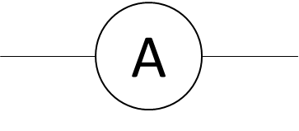
- Dụng cụ dùng để đo cường độ dòng điện được gọi là ampe kế.
- Kí hiệu của ampe kế trong các sơ đồ mạch điện:
III. Đo cường độ dòng điện bằng ampe kế:
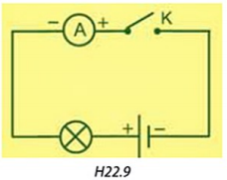
Đo cường độ dòng điện chạy qua bóng đèn bằng Ampe kế, mạch điện được mắc như hình H22.9.
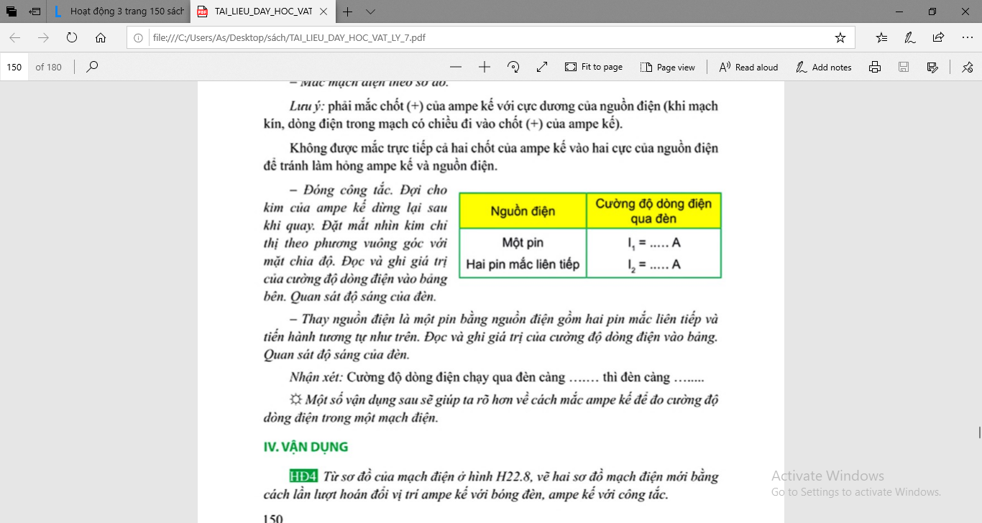
- Kết quả:
0,5
1
- Nhận xét: Cường độ dòng điện chạy qua đèn càng lớn thì đèn càng sáng.
IV. Vận dụng:
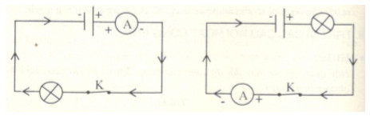
HĐ4: Vẽ sơ đồ mạch điện:
HĐ5: Ampe kế bị mắc sai. Ta mắc lại cho đúng bằng cách đổi cực của ampe kế.

